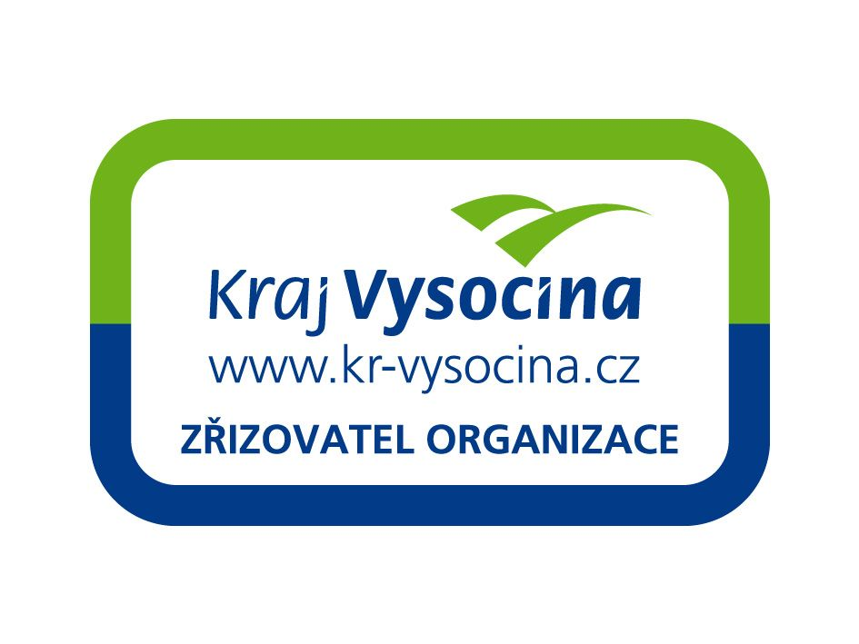

Domov pro seniory Velké Meziříčí – příspěvková organizace
Zdenky Vorlové 2160, 594 01 Velké Meziříčí

ČESTNÉ PROHLÁŠENÍ NÁVŠTĚVNÍKA SOCIÁLNÍHO ZAŘÍZENÍ

Jméno a příjmení návštěvníka: ____________________________________

Rodné číslo návštěvníka: ____________________________________

Trvalé bydliště návštěvníka: ____________________________________

Kontaktní údaje: ____________________________________

Pojišťovna, u které je návštěvník hlášen: ____________________________

Navštívená osoba: ____________________________________

Máte nařízenou karanténu? | ANO | NE
BYL/a JSTE BĚHEM POSLEDNÍCH 14 DNŮ TESTOVÁN/a NA COVID-19? | ANO | NE
POKUD ANO, UVEĎTE PROSÍM DATUM: _________________

PROHLÁŠENÍ:
Prohlašuji, že výše uvedené informace jsou pravdivé a jsem si vědom důsledků nepravdivě uvedených informací, včetně případné občanskoprávní i trestněprávní odpovědnosti, dle §152 trestního zákoníku – Šíření nakažlivé lidské nemoci, se všemi právními důsledky! Za toto chování je možno uložit v jeho základní formě trest odnětí svobody na šest měsíců až tři léta, 2–8 let v době stavu ohrožení státu a 5-12 let při způsobení smrti nejméně dvou osob.
Dále prohlašuji, že jsem měl/a možnost klást doplňující otázky, a že mi všechny mé dotazy a otázky byly zdravotnickým pracovníkem řádně a srozumitelně zodpovězeny a byl/a jsem poučen/a o svém právu svobodně rozhodnout o dalším navrhovaném postupu. Prohlašuji, že jsem poskytnutým informacím a vysvětlení plně porozuměl/a, považuji své poučení za dostatečné a na základě své svobodné vůle a poskytnutých informací výslovně souhlasím s provedením navrhovaného zdravotního výkonu.

Datum: __________________ Podpis návštěvníka: ____________________

ZÁZNAM O PROVEDENÍ ANTIGENNÍHO TESTU ZDRAVOTNÍ SESTROU

Datum: _____________ Hodina: _____________ Výsledek testu: ___________________

Provedl: __________________ Podpis pracovníka: _______________________

POUČENÍ
Podpisem výše beru na vědomí, že Domov pro seniory Velké Meziříčí, příspěvková organizace, Zdenky Vorlové 2160, Velké Meziříčí, IČO: 71184465, jako správce osobních údajů (dále jen „Zařízení“) je na základě čl. 9 odst. 2 písm. f) nařízení Evropského parlamentu a Rady (EU) 2016/679 (dále jen „GDPR“) oprávněna zpracovávat moje výše uvedené osobní údaje, a to za účelem ochrany života a zdraví svých klientů a určení, výkonu nebo obhajoby případných právních nároků. Tyto osobní údaje Zařízení uchovává po dobu nezbytně nutnou, nejvýše však po dobu 10 let z důvodu archivace. V případě pochybností o dodržování povinností souvisejících se zpracováním osobních údajů mám právo se obrátit na Zařízení nebo na Úřad pro ochranu osobních údajů.
Pokud bude výsledek při POC testování pozitivní, doporučujeme kontaktovat praktického lékaře návštěvníka!
Při testování nebyl použit produkt z distribuce Avenier, a. s.

